**DOKUMENTASI SESI 13**

Langkah 1

Buka Eclipse -> New -> Project ->maven -> mavenProject

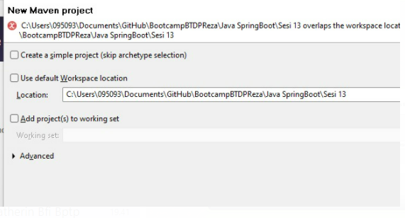

Langkah 2

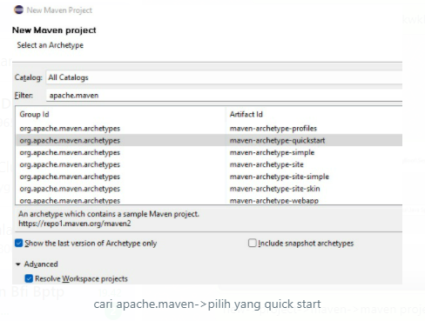

Langkah 3

Isi GroupID = com.learning.hibernate

ArtifactID = demoHibernate

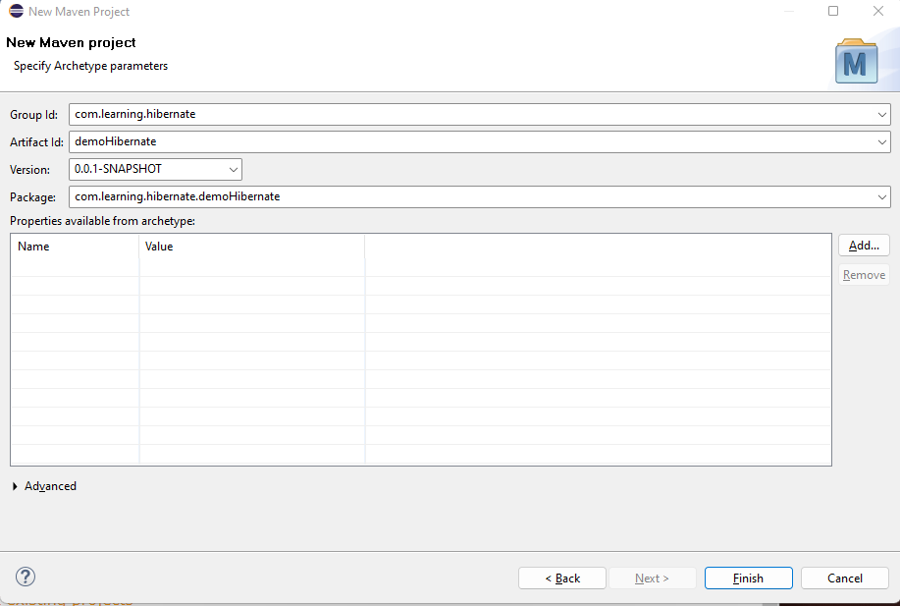

Langkah 4  
Buka explorer di eclipse lalu update pom.xml

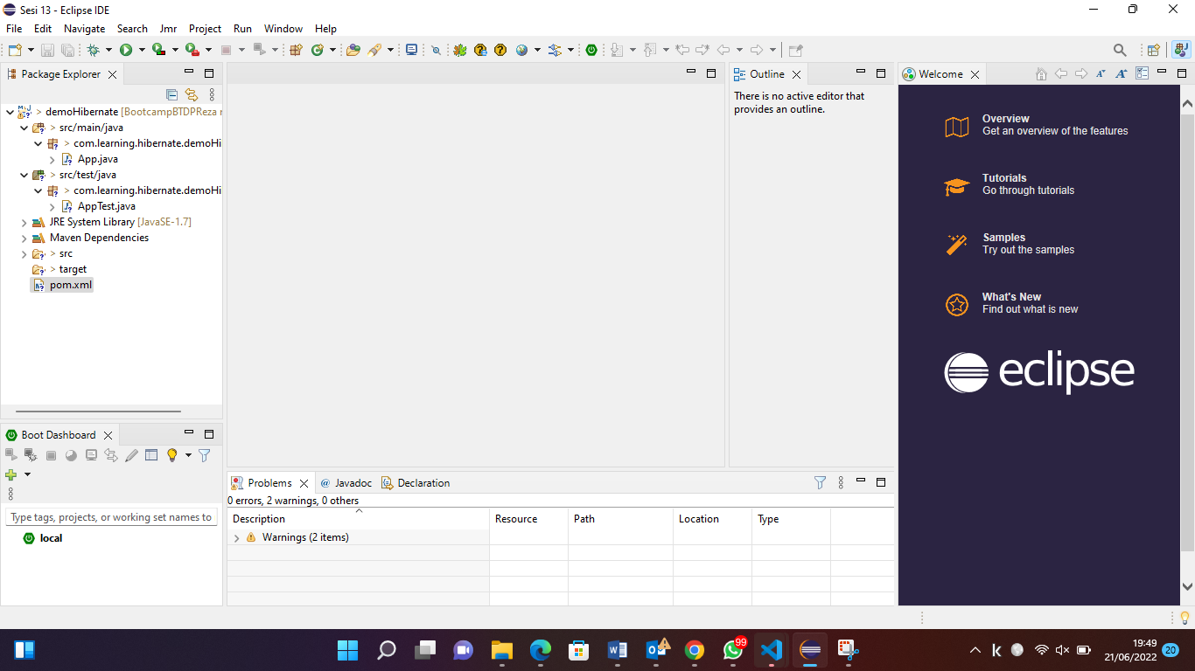

Langkah 5 buat database test dan table addressbook

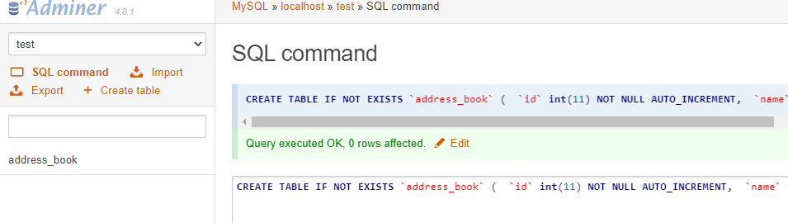

Langkah 6

Buat konfigurasi Hibernate

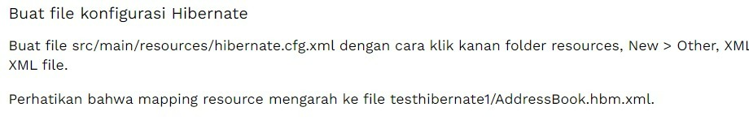

Langkah7

Copas syntax xml ini ke file xml

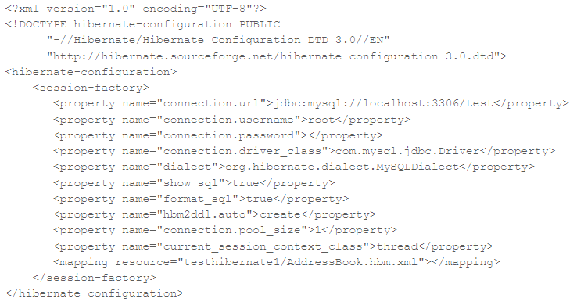

Langkah 8

Untuk copasnya ke bagian ini

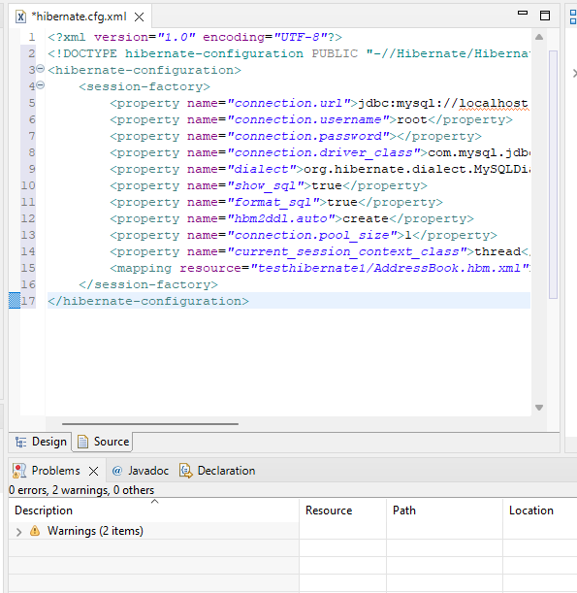

Langkah 9

Buat Model class

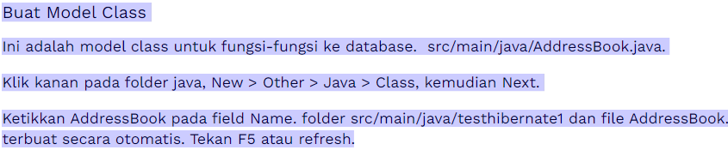

Langkah 10

Akan muncul app.java dkk

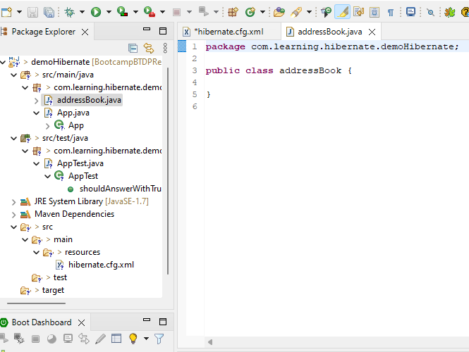

Langkah11

Copas pada addressbook java

package testhibernate1;

import javax.persistence.Entity;

@Entitypublic

class AddressBook {

    int id;

    String name;

    String address;

    public int getId() {

        return id;

    }

    public void setId(int id) {

        this.id = id;

    }

    public String getName() {

        return name;

    }

    public void setName(String name) {

        this.name = name;

    }

    public String getAddress() {

        return address;

    }

    public void setAddress(String address) {

        this.address = address;

    }

}